МЕРЫ ПОЖАРНОЙ БЕЗОПАСНОСТИ В ЛЕСАХ
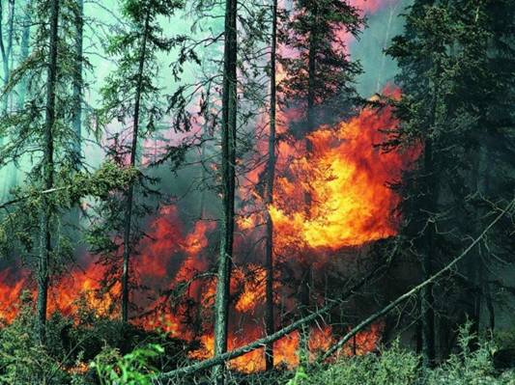 | Лесные пожары ‑ неуправляемое горение растительности, распространяющееся на площади леса.  Основные причины возникновения лесных пожаров: неосторожное обращение с огнем, нарушение правил пожарной безопасности, удары молний, а также самовозгорание торфа и сухой растительности.  Чтобы избежать пожара в лесу, при посещении леса соблюдайте меры пожарной безопасности: не разводите костров, не бросайте не потушенные окурки и спички, не выжигайте сухую траву.

В случае если вы оказались в близи очага пожара в лесу или на торфянике, и у вас нет возможности своими силами справиться с его локализацией и тушением, немедленно предупредите всех находящихся поблизости о необходимости выхода из опасной зоны, организуйте выход на дорогу или просеку, широкую поляну, к берегу реки или водоема, в поле.
Выходите из опасной зоны быстро, перпендикулярно направлению движения огня. Если невозможно уйти от пожара, войдите в водоём или накройтесь мокрой одеждой. Оказавшись на открытом пространстве или поляне, дышите воздухом возле земли – там он менее задымлен, рот и нос при этом прикройте ватно-марлевой повязкой или тряпкой. После выхода из зоны пожара сообщите о его месте, размерах и характере в администрацию населенного пункта, лесничество или противопожарную службу, а также местному населению.
Пламя небольших низовых пожаров можно сбивать, захлестывая его ветками лиственных пород, заливая водой, забрасывая влажным грунтом, затаптывая ногами. При тушении пожара действуйте осмотрительно, не уходите далеко от дорог и просек, не теряйте из виду других участников, поддерживайте с ними зрительную и звуковую связь.

